2.1 Timeout

O papel do Timeout é definir um tempo limite para a execução de operações. No exemplo proposto, a função demorava 5 segundos para devolver uma resposta. Sendo assim, nossa rota que faz a chamada simulada precisa ser maior que o tempo que função demora para executar. A solução que propus aumenta em 20% o tempo de espera da execução da chamada, um tempo considerado realista para lidar com eventuais problemas de lentidão que possa ocorrer dentro da função. Caso comece a aumentar o numero de erros de timeouts da solução, pode ser considerado um aumento maior desse tempo.

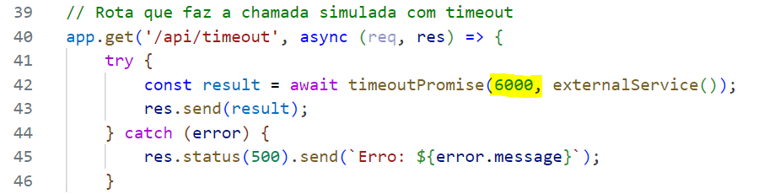

2.2 Rate Limit

O Papel do Rate Limit é limitar a quantidade de vezes que uma requisição pode ser enviada à aplicação durante determinado período de tempo, geralmente passando a responder o famoso “Too Many Requests” caso esse limite seja ultrapassado. Na aplicação de exemplo, foi criado um loop de chamadas (100) para a aplicação para simular esse controlador de limite.

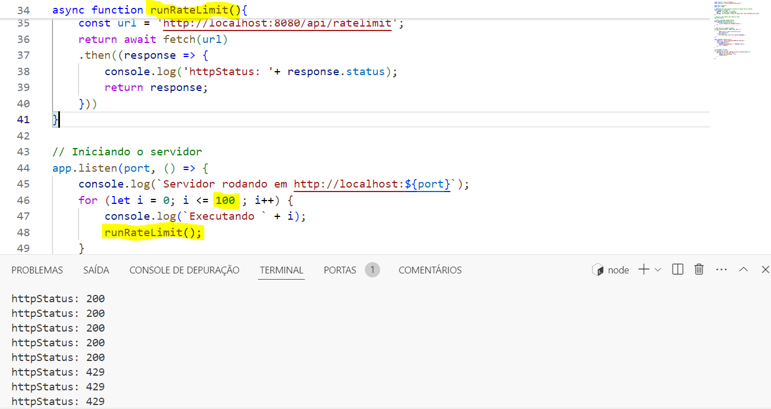

2.3 BulkHead

O BulkHead limita a quantidade de requisições que a aplicação pode responder em paralelo. Na aplicação exemplo, foi passado 3 requisições simultâneas e o resultado foi recursar uma delas, retornando 500:

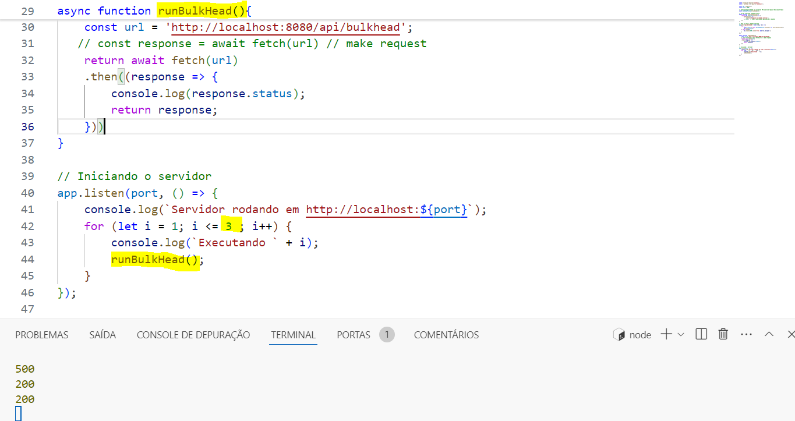

2.4